Dinsdag, 13 september 2022.

Vandaag weer een hele mooie dag op de duofietsen.
Wij, Roelof Assen, Femmie en Jan Zeewuster gingen samen op pad met de heren Renting en Brinks en mevrouw Elling – Evenhuis. Besloten werd om naar de molen in Dalen te gaan voor een kop koffie. Vanaf het huis van Geert Brinks waar we werden uitgezwaaid door coördinator Jans Weuring,
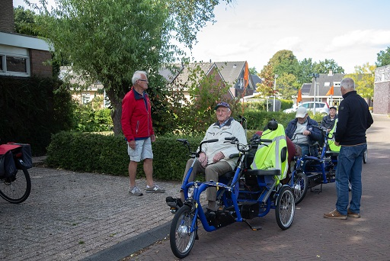
ging het achterlangs camping Ermerstrand en de Jongbloedvaart,
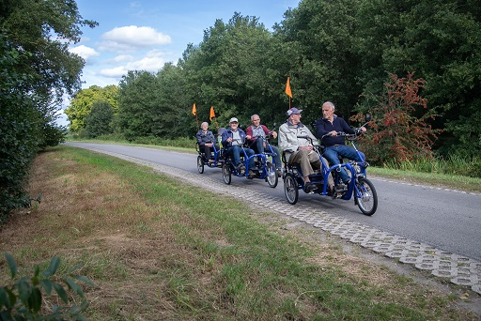
langs de verlengde Hoogeveensche vaart (met twee pleziervaartuigen en opvarenden die ons uitbundig zwaaiend passeerden),
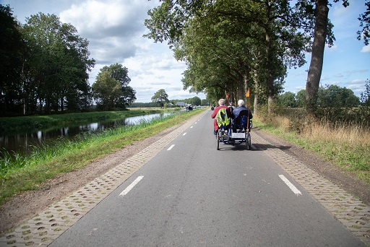

de brug over en via een weggetje door de weilanden naar Wachtum.
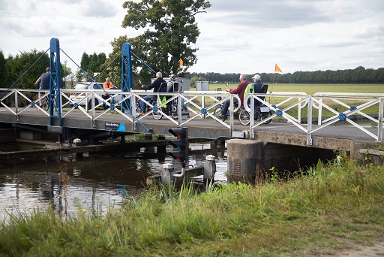

Ondertussen genietend van de natuur en het mooie fietsweer met een heerlijk windje in de rug.
Aangekomen in Dalen, fietsten we naar Museummolen Jan Pol, waar we even uitrustten op een bankje
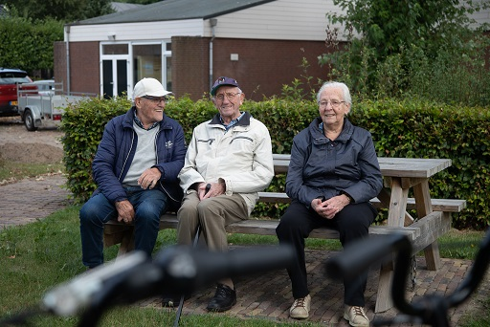

We werden leuk ontvangen door twee vrijwilligers die ons de geschiedenis van de molen vertelden, ondertussen genietend van de mooie expositie en heerlijke koffie met eigengebakken kruidkoek.
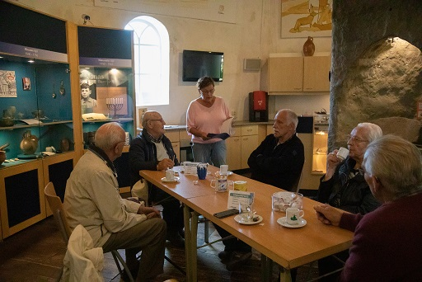
De sfeer in de molen nodigde uit tot het ophalen van herinneringen aan vroeger, toen er wel vijf of zes bakkers in een dorp waren om de inwoners van brood te kunnen voorzien.
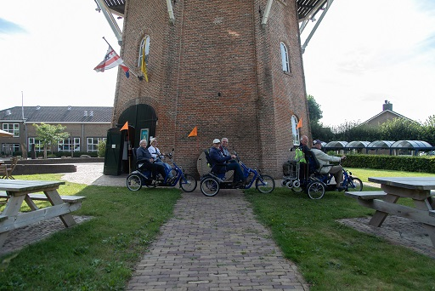

Vervolgens binnendoor naar Den Hool waar de maisvelden nog verrassend groen waren en de weids uitgestrekte Deutlanden waar we een reiger tussen grazende paarden waarnamen, weer terug naar Sleen.
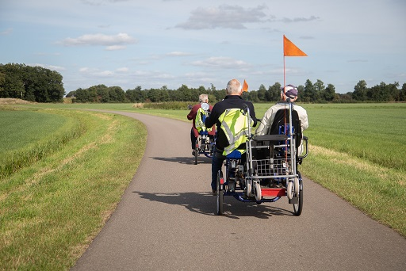
Met zijn allen genoten van een heerlijke fietsmiddag!

